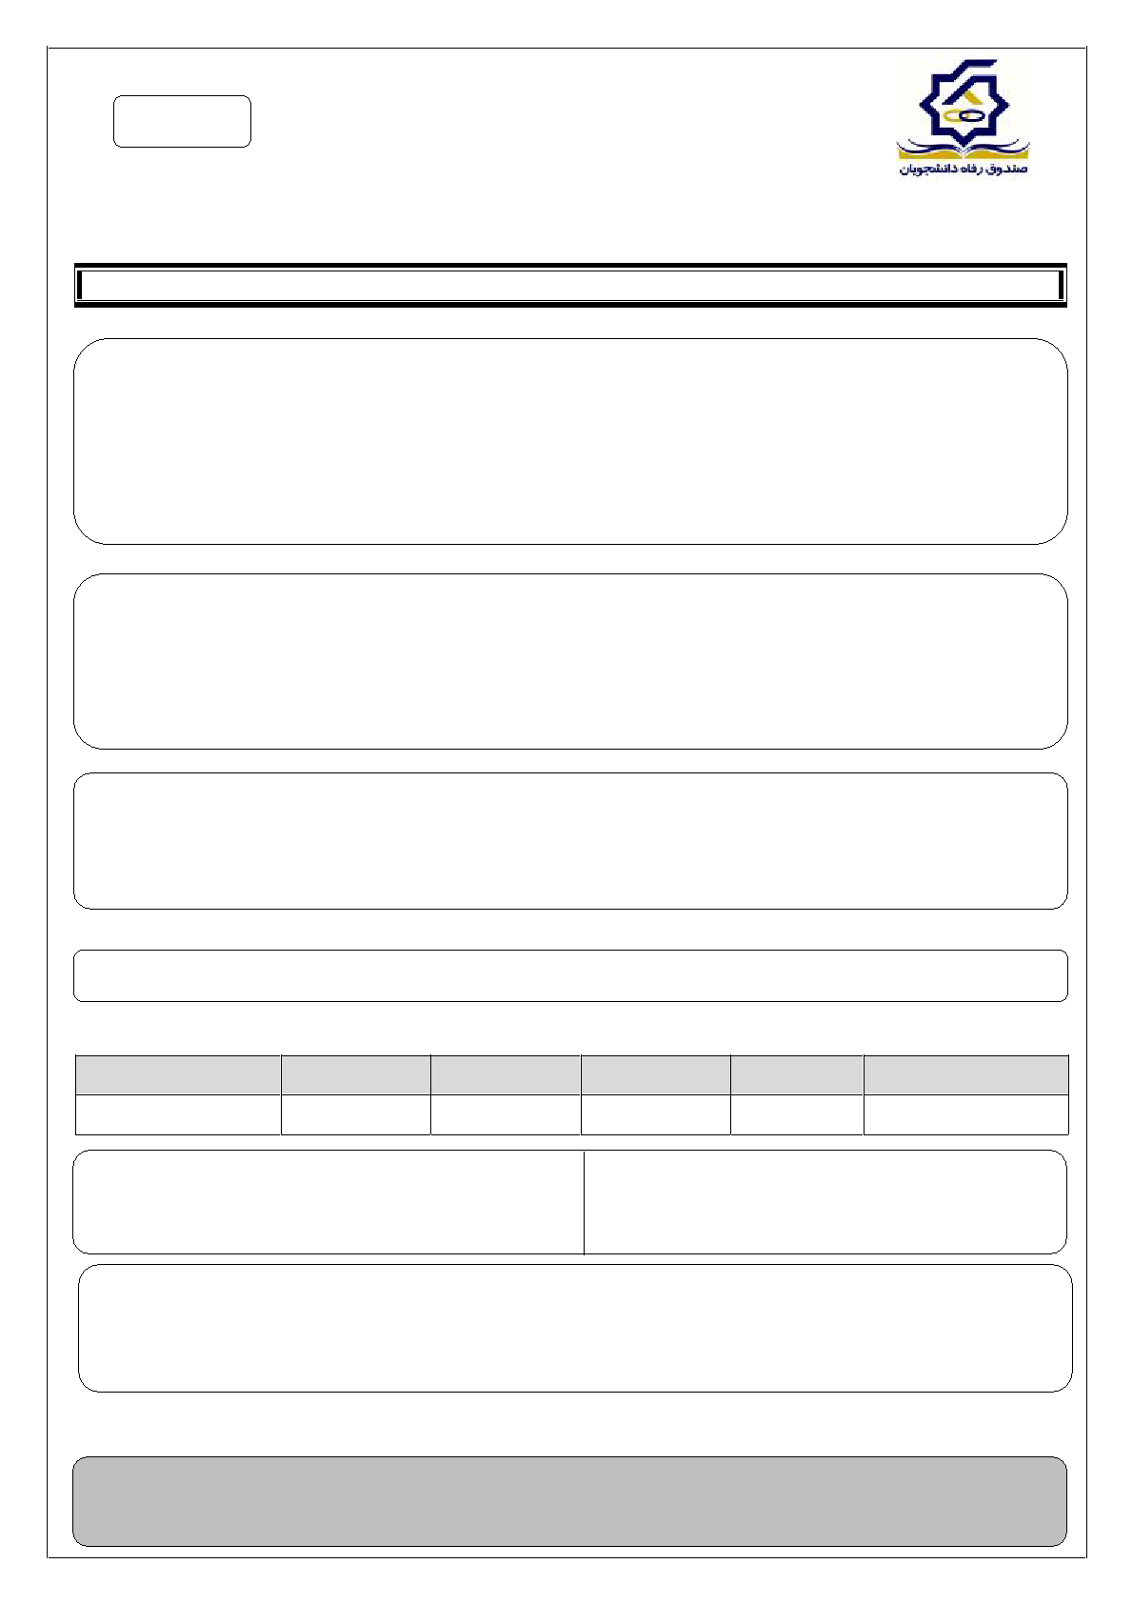

**بسمه تعالی**

جمهوری اسلامی ایران

وزارت علوم ، تحقیقات و فناوری

**وضعیت تحصیلی:**

تاریخ:

ردیف:



سال تاسیس 1353

*مدارک مورد نیاز جهت ارائه به مرکز:1- تصویر شناسنامه،کارت دانشجویی ،کپی کارت ملی2-شماره حساب عابر بانک تجارت3- مدرکی دال بر ضرورت دریافت وام ضروری 4- نامه ایثارگری

تذکر: زمان شروع اقساط 9 ماه بعد از پایان تحصیل می باشد(در رابطه با آقایان طول مدت نظام وظیفه درصورت مشمول بودن محاسبه می گردد.

**مهر و تایید امور دانشجویی دانشگاه**

اینجانب تعهد می نمایم که کلیه اطلاعات مندرج در این پرسشنامه را صادقانه و با صحت کامل تکمیل نموده و در صورتی که مطلبی خلاف واقع در این اطلاعات مشاهده و اثبات گردد ، کلیه وجوه دریافتی با احتساب هزینه های مربوط بصورت یکجا به صندوق رفاه دانشجویان پرداخت نمایم و پس از آن نیز حق استفاده از وام و یا تسهیلات صندوق رفاه دانشجویان را نخواهم داشت.

نمونه: بله: خیر:

ممتاز: بله: خیر:

**نام صاحب حساب**

**نوع حساب**

**نام وکد شعبه**

**شهر(بانک)**

**‫ﺗﺠﺎرت‬**

**نام بانک**

**شماره حساب دانشجو(10 رقمی)**

واحد زیربط:

مدت ایثارگری:

**مهر و تایید امور آموزش دانشگاه / دانشکده**

معدل دو نیمسال قبل:

تعداد واحد گذرانده تا نیمسال جاری:

تعداد واحد دو نیمسال قبل:

تعداد واحد نیمسال جاری:

***\*اعلام معدل و تعداد واحد صرفا جهت پرداخت وام می باشد و ارزش دیگری ندارد.***

میزان: ریال

تاریخ دریافت وام: / /

نیمسال درخواست وام: اول دوم

نوع رویداد: تاریخ رویداد:

میزان مبلغ درخواستی: ریال

آیا قبلآاز وام ضروری استفاده کرده اید. بله: خیر :

گواهی ایثارگری طبق نامه شماره مورخ

ایثارگر می باشم: نمی باشم:

دانشگاه مبداء(مخصوص دانشجویان مهمان و انتقالی):

شماره دانشجویی دانشگاه مبداء:

نیمسال ورود:

سال ورود به دانشگاه:

شماره دانشجویی:

مقطع تحصیلی:

رشته تحصیلی:

دانشکده:

دانشگاه محل تحصیل:

تلفن/همراه:

جنسیت: مرد: زن:

مشخصات فردی

**دانشجوی عزیز ارائه اطلاعات ناقص همراه با قلم خوردگی یا مخدوش بودن درخواست به منزله عدم بررسی و اجابت آن تلقی می گردد.**

**برگ درخواست وام ضروری**

تاریخ: / /

‫داﻧﺸﺠﻮ‬ ‫اﻣﻀﺎء‬ ‫و‬ ‫ﻧﺎم‬

‫ ‬

**مهر و تایید دفتر استعدادهای درخشان**

**مهر وتایید معاونت دانشجویی و فرهنگی**

تاریخ شروع:

شاغل: بلی: خیر: بورسیه: بلی: خیر:

وضعیت دانشجو: عادی: انتقالی: مهمان:

نشانی:

وضعیت تاهل: مجرد: متاهل:

تاریخ:

نام پدر:

نام:

نام خانوادگی:

کد پستی ده رقمی:

شغل ولی دانشجو:

شماره شناسنامه:

محل صدور:

شغل همسر دانشجو:

شماره ملی:

سال تحصیلی 1392-1393

شماره پرونده دانشجویی:



ح-هزینه پایان نامه تحصیلی

د- فوت یکی از بستگان درجه یک

تبصره-چنانچه مشکلاتی غیر از موارد مذکور حادث شود ،لازم است در خواست دانشجو توسط معاون دانشجویی مرکز در سیستم جامع تایید می گردد که پس از موافقت صندوق پرداخت خواهد شد.

و- خرید عینک طبی

ج- تصادف

ط-هزینه لوازم کمک آموزشی

ز-پیش پرداخت مسکن استیجاری

ه- بیماری

ب- آتش سوزی

الف-وقوع حوادث طبیعی(زلزله،سیل و ...)

1. وام ضروری به دانشجویانی که در نتیجه رویدادهای ذیل با مشکل مالی مواجه شده اند، حداکثر تا 6 ماه پس از وقوع رویداد تعلق می گیرد.

**مقررات دریافت وام**